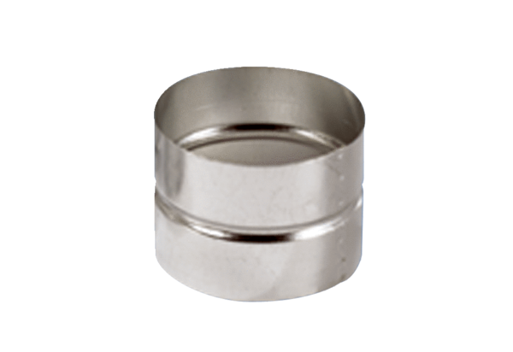Nástrčné spojky pro tvarovky SVF 125Obsah dodávky: 1 kusSortiment: K
Typové číslo: 0055.0051Výrobce: MAICO

